Құтқарушыларды аттестаттау және қайта аттестаттау қағидаларын бекіту туралы
Қазақстан Республикасы Ішкі істер министрінің 2018 жылғы 11 шілдедегі № 507 бұйрығы. Қазақстан Республикасының Әділет министрлігінде 2018 жылғы 26 шілдеде № 17233 болып тіркелді.
"Азаматтық қорғау туралы" 2014 жылғы 11 сәуірдегі Қазақстан Республикасы Заңының 12-бабы 1-тармағының 70-15) тармақшасына, 27-бабының 4-тармағына және 31-бабының 3-тармағына сәйкес БҰЙЫРАМЫН:
1. Қоса беріліп отырған Құтқарушыларды аттестаттау және қайта аттестаттау қағидалары бекітілсін.
2. Мына:
1) "Авариялық-құтқару қызметтерін, құралымдарын және құтқарушыларды, сондай-ақ мемлекеттік емес өртке қарсы қызметтерді аттестаттау және қайта аттестаттау қағидаларын бекіту туралы" Қазақстан Республикасы Ішкі істер министрінің 2015 жылғы 18 наурыздағы №246 бұйрығының (Нормативтiк құқықтық актiлердi мемлекеттiк тiркеу тiзiлiмiнде № 10831 болып тіркелген, "Әділет" ақпараттық-құқықтық жүйесінде 2015 жылғы 15 маусымда жарияланған) 1-тармағының 1) тармақшасы;
2) "Авариялық-құтқару қызметтерін, құралымдарын және құтқарушыларды, сондай-ақ мемлекеттік емес өртке қарсы қызметтерді аттестаттау және қайта аттестаттау қағидаларын бекіту туралы" Қазақстан Республикасы Ішкі істер министрінің 2015 жылғы 18 наурыздағы № 246 бұйрығына өзгерістер мен толықтырулар енгізу туралы" Қазақстан Республикасы Ішкі істер министрінің 2016 жылғы 29 қарашадағы №1108 бұйрығының (Нормативтiк құқықтық актiлердi мемлекеттiк тiркеу тiзiлiмiнде № 14749 болып тіркелген және Қазақстан Республикасының нормативтік құқықтық актілерінің эталондық бақылау банкінде 2017 жылғы 22 ақпанда электронды түрде жарияланған) 1-тармағы екінші абзацының күші жойылды деп танылсын.
3. Қазақстан Республикасы Ішкі істер министрлігінің Төтенше жағдайлар комитеті Қазақстан Республикасының заңнамасында белгіленген тәртіпте:
1) осы бұйрықты Қазақстан Республикасының Әділет министрлігінде мемлекеттік тіркеуді;
2) осы бұйрықты мемлекеттік тіркеген күнінен бастап күнтізбелік он күн ішінде оның қазақ және орыс тілдеріндегі қағаз және электрондық түрдегі көшірмесін ресми жариялау және Қазақстан Республикасы нормативтік құқықтық актілерінің эталондық бақылау банкіне енгізу үшін "Республикалық құқықтық ақпарат орталығы" шаруашылық жүргізу құқығындағы республикалық мемлекеттік кәсіпорнына жолдауды;
3) осы бұйрықты ресми жариялағаннан кейін оны Қазақстан Республикасы Ішкі істер министрлігінің интернет-ресурсында жариялауды;
4) осы бұйрықты мемлекеттік тіркегеннен кейін он жұмыс күні ішінде Қазақстан Республикасы Ішкі істер министрлігінің Заң департаментіне осы тармақтың 1), 2) және 3) тармақшаларына сәйкес іс-шаралардың орындалуы туралы мәліметтерді ұсынуды қамтамасыз етсін.
4. Осы бұйрықтың орындалуын бақылау Қазақстан Республикасы Ішкі істер министрінің жетекшілік ететін орынбасарына жүктелсін.
5. Осы бұйрық алғашқы ресми жарияланған күнінен кейін күнтізбелік он күн өткен соң қолданысқа енгізіледі.
Қазақстан Республикасының  Ішкі істер министрі полиция генерал – полковнигі | Қ. Қасымов
Қазақстан Республикасы
Ішкі істер министрінің
2018 жылғы 11 шілдедегі
№ 507 бұйрығымен бекітілген
Құтқарушыларды аттестаттау және қайта аттестаттау қағидалары
1-тарау. Жалпы ережелер
Ескерту. 1-тараудың тақырыбы жаңа редакцияда - ҚР Төтенше жағдайлар министрінің 21.06.2021 № 297 (алғашқы ресми жарияланған күнінен кейін күнтізбелік он күн өткен соң қолданысқа енгізіледі) бұйрығымен.
1. Осы Құтқарушыларды аттестаттау және қайта аттестаттау қағидалары (бұдан әрі - Қағидалар) "Азаматтық қорғау туралы" 2014 жылғы 11 сәуірдегі Қазақстан Республикасы Заңының 12-бабы 1-тармағының 70-15) тармақшасына сәйкес әзірленген және авариялық-құтқару жұмыстарын жүргізу құқығына құтқарушыларды аттестаттаудан және қайта аттестаттаудан өткізу тәртібін айқындайды.
2. Табиғи және техногендік сипаттағы төтенше жағдайларды жоюға тартылатын құтқарушыларды аттестаттау және қайта аттестаттау:
1) олардың авариялық-құтқару жұмыстарын орындау әзірлігінің дәрежесін;
2) құтқарушылардың кәсіби мамығына, медициналық даярлығына, дене, психологиялық және әзірлігіне әзірлігінің сәйкестігін анықтау мақсатында жүргізіледі.
3. Құтқарушылар бастапқы, қайта, кезеңдік және кезектен тыс аттестаттауға жатады:
1) бастапқы аттестаттауға құтқарушы боламын деп шешкен азаматтар жатады;
2) қайта аттестаттау алдыңғы аттестаттауда анықталған барлық кемшіліктерді жойғаннан кейін құтқарушылардың қызметін қайтадан бастау үшін өткізіледі;
3) құтқарушыларды кезеңдік аттестаттау үш жылда бір рет жүргізіледі;
4) құтқарушыларды кезектен тыс аттестаттау олар орындайтын құтқару жұмыстарының түрі немесе түрлері өзгерген жағдайда өткізіледі.
2-тарау. Аттестаттауды өткізу тәртібі
Ескерту. 2-тараудың тақырыбы жаңа редакцияда - ҚР Төтенше жағдайлар министрінің 21.06.2021 № 297 (алғашқы ресми жарияланған күнінен кейін күнтізбелік он күн өткен соң қолданысқа енгізіледі) бұйрығымен.
4. Қазақстан Республикасының азаматтары авариялық-құтқару жұмыстарын жүргізу құқығына аттестаттау нәтижелері бойынша құтқарушылар мәртебесін алады.
5. Қазақстан Республикасының азаматтарын мәртебе алу үшін аттестаттау:
1) құтқарушы олар өткеннен кейін өткізіледі:
"Денсаулық сақтау саласындағы есепке алу құжаттамасының нысандарын бекіту туралы" Қазақстан Республикасы Денсаулық сақтау министрі міндетін атқарушының 2020 жылғы 30 қазандағы № ҚР ДСМ-175/2020 бұйрығымен (Нормативтік құқықтық актілерді мемлекеттік тіркеу тізілімінде № 21579 болып тіркелген) бекітілген 075/у нысанындағы медициналық анықтамамен расталған медициналық куәландыру (бұдан әрі – № ҚР ДСМ-175/2020 бұйрық);
"Авариялық-құтқару қызметтері мен құралымдарының құтқарушыларын дайындау бойынша бағдарламаларын бекіту туралы" Қазақстан Республикасы Ішкі істер министрінің 2015 жылғы 16 наурыздағы № 235 бұйрығымен бекітілген (Нормативтік құқықтық актілерді мемлекеттік тіркеу тізілімінде № 10772 болып тіркелген) авариялық-құтқару қызметтері мен құралымдарының құтқарушыларын дайындау бағдарламасы бойынша дайындау;
2) өнеркәсіптік қауіпсіздік саласындағы кәсіби авариялық-құтқару қызметтерінің құтқарушысы олар өткеннен кейін жүргізіледі:
№ ҚР ДСМ-175/2020 бұйрығымен бекітілген 075/у нысанындағы медициналық анықтамамен расталған медициналық куәландыру;
"Өнеркәсіптік қауіпсіздік саласындағы кәсіби авариялық-құтқару қызметтерінің құтқарушыларын даярлаудың үлгілік бағдарламаларын бекіту туралы" Қазақстан Республикасы Төтенше жағдайлар министрінің 2021 жылғы 22 маусымдағы № 305 бұйрығымен (Нормативтік құқықтық актілерді мемлекеттік тіркеу тізілімінде № 23275 болып тіркелген) бекітілген өнеркәсіптік қауіпсіздік саласындағы кәсіби авариялық-құтқару қызметтерінің құтқарушыларын даярлау бағдарламалары бойынша даярлау.
Ескерту. 5-тармақ жаңа редакцияда - ҚР Төтенше жағдайлар министрінің м.а. 11.05.2022 № 150 (алғашқы ресми жарияланған күнінен бастап күнтізбелік он күн өткен соң қолданысқа енгізіледі) бұйрығымен.
6. Авариялық-құтқару қызметтерінде және құралымдарында (бұдан әрі - АҚҚ) құтқарушыларды аттестаттаудан өткізу үшін тұрақты жұмыс істейтін аттестаттау комиссиялары құрылады.
7. Аттестаттау комиссияларының құрамы АҚҚ басшысының бұйрықтарымен бекітіледі және мүшелерінің тақ санынан (үш адамнан кем емес): төрағадан, төрағаның орынбасарынан және мүшелерінен тұрады.
8. Аттестаттау комиссиясы ұсынылған құжаттардың дұрыстығын және бар-жоғын тексереді және осы Қағидаларға 1-қосымшаға сәйкес дене дайындығы бойынша нормативтерді қабылдайды.
9. Құтқарушыларды аттестаттау осы Қағидаларға 2-қосымшаға сәйкес нысан бойынша аттестаттау комиссиясы отырысының хаттамасымен ресімделеді. Құтқарушыны аттестаттау комиссиясы отырысының хаттамасынан үзінді жеке іске тігіледі.
10. Бастапқы аттестаттаудан өткен азаматтарға осы Қағидаларға 3-қосымшаға сәйкес нысан бойынша құтқарушы куәлігі, осы Қағидаларға 4-қосымшаға сәйкес нысан бойынша құтқарушы кітапшасы және осы Қағидаларға 5-қосымшаға сәйкес нысан бойынша құтқарушы жетоны беріледі.
11. Құтқарушыларды кезендік, қайта және кезектен тыс аттестаттау бастапқы аттестаттауға ұқсас өткізіледі.
12. Аттестаттауды өткізудің әрбір рәсімінен кейін құтқарушы кітапшасында тиісті жазба жүргізіледі.
13. Мерзімді аттестаттаудың қорытындысы бойынша мынадай сыныптылық беру жүргізіледі:
1) "3-сыныпты құтқарушы маман" құтқарушы ретінде кемінде үш жыл жұмыс өтілі бар және дене шынықтыру даярлығы бойынша "жақсы" бағасынан төмен емес шекті нәтижелерге қол жеткізген құтқарушыға беріледі;
2) "2-сыныпты құтқарушы маманы" 3-сыныпты құтқарушы маман ретінде кемінде үш жыл жұмыс өтілі бар және дене шынықтыру даярлығы бойынша "жақсы" бағасынан төмен емес шекті нәтижелерге қол жеткізген құтқарушыға беріледі;
3) "1-сыныпты құтқарушы маманы" 2-сыныпты құтқарушы маман ретінде кемінде үш жыл жұмыс өтілі бар және дене шынықтыру даярлығы бойынша "жақсы" бағасынан төмен емес шекті нәтижелерге қол жеткізген құтқарушыға беріледі;
4) "халықаралық сыныптағы құтқарушы" 1-сыныпты құтқарушы маман ретінде кемінде үш жыл жұмыс өтілі бар, қызметтің барлық кезеңінде Қазақстан Республикасынан тыс жерлерде кемінде үш рет халықаралық құтқару жұмыстарына немесе оқу-жаттығуларға қатысқан, дене шынықтыру даярлығы бойынша "жақсы" бағасынан төмен емес шекті нәтижелерге қол жеткізген және B1 (intermediate) және/немесе одан жоғары ағылшын тілі курстарының сертификаты бар құтқарушыға беріледі.
Ескертпе:
Халықаралық құтқару жұмыстары – Қазақстан Республикасынан тыс жерлерде адамдарды, материалдық және мәдени құндылықтарды құтқаруға, ТЖ аймағындағы табиғи ортаны қорғауға, ТЖ-ны оқшаулауға және адамдардың өмірі мен денсаулығына қатер төндіретін қауіпті әсерлерді басуға немесе ықтимал ең төменгі деңгейге дейін жеткізуге бағытталған іс-әрекеттер;
Халықаралық құтқару оқу-жаттығулары – бұл құтқару бөлімшелерінің өзара іс-қимылы мен әзірлігі деңгейін арттыруға байланысты дайындық іс-шаралары, сондай-ақ авариялық-құтқару және кезек күттірмейтін жұмыстарды жүргізу процесінде пайдаланылатын тактикалық дағдыларды жетілдіру.
Ескерту. 13-тармақ жаңа редакцияда - ҚР Төтенше жағдайлар министрінің 08.09.2022 № 76 (алғашқы ресми жарияланған күнінен кейін күнтізбелік он күн өткен соң қолданысқа енгізіледі) бұйрығымен.
14. Аттестаттау комиссиясы отырысының хаттамасы негізінде құтқарушы сыныптылығын беру немесе растау туралы АҚҚ басшысының бұйрығы шығады.
15. Бастапқы аттестаттаудан өтпеген азаматтар алдыңғы аттестаттау өткен сәттен бастап 1 айдан кешіктірмей қайта аттестаттаудан өтуге құқылы. Қайта аттестаттаудың теріс нәтижелері болған жағдайда онымен шарт бұзылады.
16. Егер осы Қағидалардың 5-тармағында көзделген құжаттар болмаса және/немесе дене дайындығы бойынша нормативтерді тапсыру нәтижелері қанағаттанарлық бағасынан төмен болғанда, аттестаттаудың теріс нәтижесі ретінде есептеледі.
17. Кезеңдік және кезектен тыс аттестаттаудан өтпеген құтқарушылар алдыңғы аттестаттау өткен сәттен бастап 1 айдан кешіктірмей қайта аттестаттаудан өтуге құқылы.
Қайта аттестаттаудың теріс нәтижелері болған жағдайда, құтқарушылар құтқарушы мәртебесінен айырылады, құтқарушы куәлігі алынады, онымен шарт бұзылады және құтқарушы кітапшасында тиісті жазба жазылады.
18. Қайта аттестаттаудан өтпеген азаматтар алдыңғы аттестаттау өткен сәттен бастап кемінде 6 айдан кейін осы Қағидалардың 5-тармағының талаптарына сәйкес жалпы негіздерде бастапқы аттестаттауға жіберіледі.
Құтқарушыларды аттестаттау
және қайта аттестаттау
қағидаларына
1-қосымша
Дене шынықтыру даярлығы бойынша нормативтер ерлерге арналған
Ескерту. 1-қосымша жаңа редакцияда - ҚР Төтенше жағдайлар министрінің 21.06.2021 № 297 (алғашқы ресми жарияланған күнінен кейін күнтізбелік он күн өткен соң қолданысқа енгізіледі) бұйрығымен.
№ | Жаттығудың атауы | Бағалау | Медициналық-жас топтары
 |  |  | I | II | III | IV | V | VI
 |  |  | 23 дейін | 24-31 | 32-39 | 40-49 | 50-59 | 60 жас және одан жоғары
1. | Белтемірге тартылу (рет саны) | өте жақсы  жақсы  қанағаттанарлық | 17  14  12 | 16  12  10 | 12  10  8 | 10  7  5 | 7  5  3 | 5  3  2
2. | Белтемірдегі күштік жаттығулар кешені (қайталау саны) | өте жақсы  жақсы  қанағаттанарлық | 5  4  3 | 4  3  2 | 3  2  1 | - | - | -
3. | 100 метрге жүгіру (секунд) | өте жақсы  жақсы  қанағаттанарлық | 13,0  13,5  14,0 | 13,5  14,0  14,3 | 13,8  14,3  14,6 | -  -  - | -  -  - | -  -  -
4. | 60 метрге жүгіру (секунд) | өте жақсы  жақсы  қанағаттанарлық | -  -  - | -  -  - | -  -  - | 12,2  13,5  13,8 | -  -  - | -  -  -
5. | 50 метрге жүзу (секунд) | өте жақсы  жақсы  қанағаттанарлық | 40,0  45,0  50,0 | 43,0  48,0  53,0 | 43,0  48,0  53,0 | 45,0  50,0  55,0 | 50,0  60,0  65,0 | 25,0  30,0  35,0  (25 метр)
6. | 1000 метрге жүгіру (минут секунд) | өте жақсы  жақсы  қанағаттанарлық | 3,10  3,20  3,35 | 4,00  4,30  4,45 | 4,30  5,00  5,20 | 4,35  5,10  5,30 | 4,40  5,15  5,40 | 5,10  5,30  5,50
әйелдерге арналған
№ | Жаттығудың атауы | Бағалау | Медициналық-жас топтары
 |  |  | I | II | III | IV | V | VI
 |  |  | 23 дейін | 24-31 | 32-39 | 40-49 | 50-59 | 60 жас және одан жоғары
1. | Арқада жатып денені көтеру (минутына рет саны) | өте жақсы  жақсы  қанағаттанарлық | 50  45  40 | 45  40  35 | 40  35  30 | 35  30  25 | 35  30  25 | 25  20  15
2. | 100 метрге жүгіру (секунд) | өте жақсы  жақсы  қанағаттанарлық | 15,5  16,0  16,5 | 16,0  16,5  16,8 | 16,3  16,8  17,1 | -  -  - | -  -  - | -  -  -
3. | 60 метрге жүгіру (секунд) | өте жақсы  жақсы  қанағаттанарлық | -  -  - | -  -  - | -  -  - | 13,0  14,4  14,8 | -  -  - | -  -  -
4. | 50 метрге жүзу (секунд) | өте жақсы  жақсы  қанағаттанарлық | 0,50  1,00  1,10 | 0,52  1,05  1,15 | 0,52  1,05  1,15 | 0,55  1,10  1,20 | 1,05  1,30  1,45 | 0,30  0,40  0,50  (25 метр)
5. | 1000 метрге жүгіру (минут секунд) | өте жақсы  жақсы  қанағаттанарлық | 4,20  4,30  4,40 | 4,45  5,00  5,30 | 5,00  5,30  5,45 | 5,00  5,40  5,50 | 5,10  5,45  6,00 | 2,30  2,45  3,00  (500 метр)
Ескертпе:
Ерлерге арналған кешенді күштік жаттығулар айналып көтерілуден, белтемірге күшпен шығудан, іш тығыршығынан (белтемірге аяқпен түрту) тұрады.
Әр элементті орындағаннан кейін-бастапқы қалпына келу.
Олар белтемірге тиген кезде аяқты бүгуге рұқсат етіледі:
1) белтемірге екі қолда ілініп тұру бастапқы қалыпқа келу деп саналады;
2) бастапқы қалыпқа түсу белтемірге көтерілу жағынан жүзеге асырылады;
3) Кешенді күштік жаттығуларды орындау процесінде қатысушыларға белтемірде демалуға рұқсат етіледі (5 секундтан артық емес).
Құтқарушыларды аттестаттау
және қайта аттестаттау
қағидаларына 2-қосымша
Нысан
Аттестаттау комиссиясы отырысының №___ хаттамасы
____________________________________________________________________
(басқару органының атауы)
20 ___ жылғы ________________
Қатысқандар:
Комиссия төрағасы __________________________________________________
(тегі, аты-жөні)
Төрағаның орынбасары________________________________________________
(тегі, аты-жөні)
Комиссия мүшелері___________________________________________________
(тегі, аты-жөні)
____________________________________________________________________
_________________________________ аттестаттау және қайта аттестаттау
(осы отырыста аттестатталатынның
тегі және аты-жөні)
_________________________________________________сыныпүшін ұсынылады
___________________________________________ аттестаттау материалдары
(тегі, аты-жөні)
Аттестатталатынның қызметін бағалау ________________________________
Аттестаттау комиссиясының ұсынымдары________________________________
____________________________________________________________________
Аттестаттаудан және қайта аттестаттаудан бас тарту себептері
____________________________________________________________________
(аттестаттаудан бас тарту себептері көрсетіледі, құтқарушы куәлігін қайтарып алу күні)
____________________________________________________________________
____________________________________________________________________
Аттестаттау комиссиясының қорытындыларымен және ұсынымдарымен
таныстым ___________________________________________________________
(аттестатталушының қолы)
Комиссия төрағасы __________________________________________________
(қолы) тегі, аты-жөні
Комиссия мүшесі ____________________________________________________
(қолы) тегі, аты-жөні
Комиссия хатшысы ___________________________________________________
(қолы) тегі, аты-жөні
Құтқарушыларды аттестаттау
және қайта аттестаттау
қағидаларына 3-қосымша
Нысан
Құтқарушы куәлігі

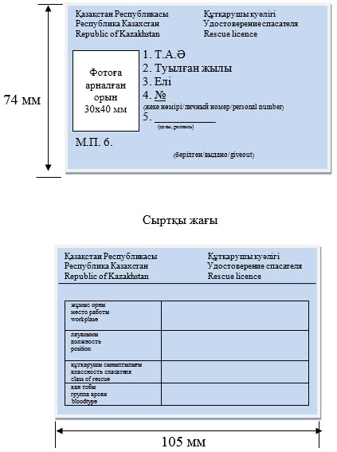

Құтқарушыларды аттестаттау
және қайта аттестаттау
қағидаларына
4-қосымша
Нысан
Құтқарушы кітапшасы № 1 сурет. Құтқарушы кітапшасының мұқабасы

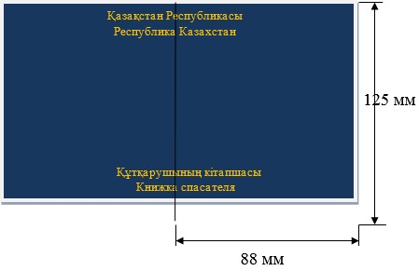

№ 2 сурет. Құтқарушы кітапшасының алдыңғы форзацы

№ 3 сурет. Құтқарушы кітапшасының 1-беті

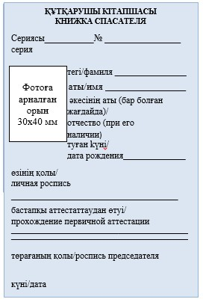

№ 4 сурет. Құтқарушы кітапшасының 2-беті

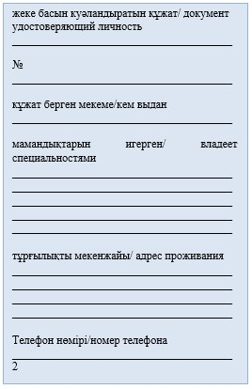

№ 5 сурет. Құтқарушы кітапшасының 3-15-беті

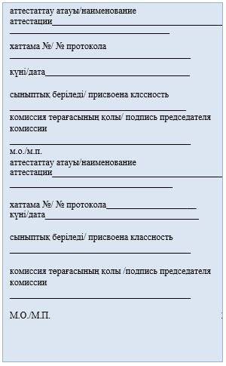

№ 6 сурет. Құтқарушы кітапшасының 16-беті

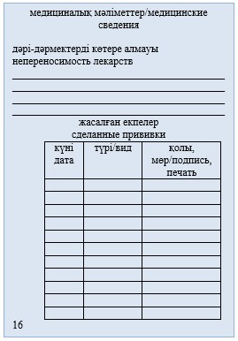

№ 7 сурет. Құтқарушы кітапшасының 17-беті

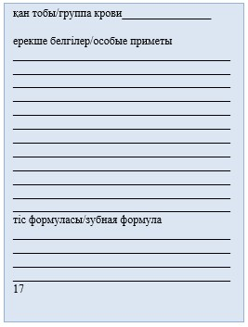

№ 8 сурет. Құтқарушы кітапшасының 18-23-беті

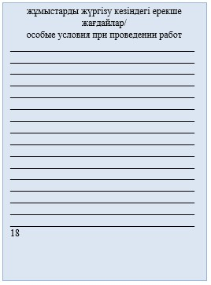

№ 9 сурет. Құтқарушы кітапшасының 24-26-беті

№ 10 сурет. Құтқарушы кітапшасының артқы форзацы

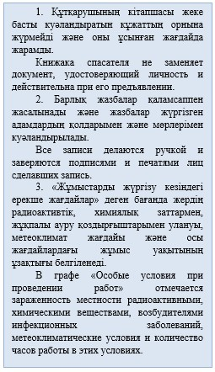

Құтқарушыларды аттестаттау
және қайта аттестаттау
қағидаларына
5-қосымша
Нысан
Құтқарушы жетоны
Ескерту. 5-қосымша жаңа редакцияда - ҚР Төтенше жағдайлар министрінің 21.06.2021 № 297 (алғашқы ресми жарияланған күнінен кейін күнтізбелік он күн өткен соң қолданысқа енгізіледі) бұйрығымен.
Құтқарушының жетоны тот баспайтын құрыштан жасалған, тік бұрышты жолақ, жандары дөңгелектенген және өлшемдері: ось сызығы бойынша ұзындығы - 50 миллиметр, ені - 25 миллиметр, қалыңдығы - 1,5 миллиметр. Карабині бар металл шынжырдағы жетонды денеге, кеудеге немесе қолға білезік ретінде тағу үшін ось сызығы бойынша жанында диаметрі 3 миллиметр екі тесік бар. Шынжыр ұзындығы - 700 миллиметр, баудың және карабиннің материалы-тот баспайтын құрыш.
Жетонның беткі жағында жазу ойылып жасалған:
1-жол – "Қазақстан";
2-жол – "Құтқарушы";
3-жол құтқарушының тегі;
4-жол – құтқарушының аты және әкесінің аты (ол болған кезде);
5-жол – құтқарушының қан тобы;
6-жол – құтқарушының тіркеу нөмірі.

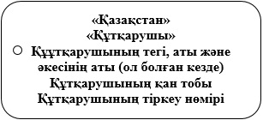

© 2012. Қазақстан Республикасы Әділет министрлігінің «Қазақстан Республикасының Заңнама және құқықтық ақпарат институты» ШЖҚ РМК

